กรมส่งเสริมการปกครองท้องถิ่น
ถนนนครราชสีมา เขตดุสิต กทม. ๑๐๓๐๐

ที่ มท ๐๘16.3/ว

สิงหาคม 2566
เรื่อง ขอเชิญเข้าร่วมการประชุม และประชาสัมพันธ์ “การประชุมพัฒนาศักยภาพบุคลากรในการเฝ้าระวัง และส่งเสริมสุขภาพสายตานักเรียนตามวิถีชีวิตใหม่รูปแบบเสมือนจริง (Virtual Meeting)”
เรียน ผู้ว่าราชการจังหวัด ทุกจังหวัด(
อ้างถึง 1. หนังสือกรมส่งเสริมการปกครองท้องถิ่น ที่ มท 0816.5/ว 390 ลงวันที่ 25 กุมภาพันธ์ 2564
2. หนังสือกรมส่งเสริมการปกครองท้องถิ่น ที่ มท 0816.5/ว 3158 ลงวันที่ 29 ธันวาคม 2564
สิ่งที่ส่งมาด้วย สำเนาหนังสือกรมอนามัย กระทรวงสาธารณสุข ที่ สธ 0952.01/5670
ลงวันที่ 26 กรกฎาคม 2566 จำนวน 1 ฉบับ
ตามที่กรมส่งเสริมการปกครองท้องถิ่นได้มีหนังสือขอความร่วมมือจังหวัดแจ้งองค์กรปกครอง
ส่วนท้องถิ่นที่มีสถานศึกษาระดับชั้นประถมศึกษาในสังกัดให้การสนับสนุนการดำเนินงานการคัดกรองสายตานักเรียนและให้มีการช่วยเหลือสนับสนุนตามแนวทางการปฏิบัติงาน และมีนโยบายขับเคลื่อนสานต่อโครงการเด็กไทยสายตาดีภายใต้ข้อตกลงความร่วมมือกับภาคีเครือข่ายอย่างต่อเนื่อง ความละเอียดแจ้งแล้ว นั้น
กรมส่งเสริมการปกครองท้องถิ่นได้รับแจ้งจากกรมอนามัยว่า ได้ดำเนินการสานต่อโครงการเด็กไทยสายตาดีอย่างต่อเนื่อง ตามข้อตกลงความร่วมมือ (MOU) ระยะ 5 ปี (2564 - 2568) ดังนั้น
เพื่อการพัฒนาและยกระดับศักยภาพบุคลากรให้สามารถตรวจคัดกรอง เฝ้าระวัง และส่งเสริมสุขภาพสายตา
ในเด็กชั้นประถมศึกษา จึงขอความร่วมมือจังหวัดแจ้งองค์กรปกครองส่วนท้องถิ่นร่วมกับสถานศึกษาที่จัดการศึกษาระดับชั้นประถมศึกษาในสังกัดเข้าร่วมการประชุม ในวันที่ 29 สิงหาคม 2566 เวลา 09.00 – 16.00 น.
ผ่านสื่ออิเล็กทรอนิกส์ (e-meeting) ด้วยโปรแกรม Cisco WebEx ทั้งนี้ ขอให้ตอบรับการเข้าร่วมประชุม ภายในวันที่ 22 สิงหาคม 2566 รายละเอียดปรากฏตาม QR Code ท้ายหนังสือนี้
จึงเรียนมาเพื่อโปรดพิจารณา
ขอแสดงความนับถือ

อธิบดีกรมส่งเสริมการปกครองท้องถิ่น

กองส่งเสริมและพัฒนาการจัดการศึกษาท้องถิ่น
ร. อสถ...............................
ผอ.กศ................................
ผอ.กง.สศ...........................
หน.ฝ. ............................
จนท...................................
กลุ่มงานส่งเสริมการจัดการศึกษาท้องถิ่น
โทร. ๐-๒๒๔๑-๙000 ต่อ 5313
โทรสาร 0-2241-9021-3 ต่อ 108
ไปรษณีย์อิเล็กทรอนิกส์ saraban@dla.go.th
ผู้ประสานงาน : นางสาวมารียะห์ ดามาลี โทร. 06-3584-7236

QR Code
แบบตอบรับเข้าร่วมประชุม
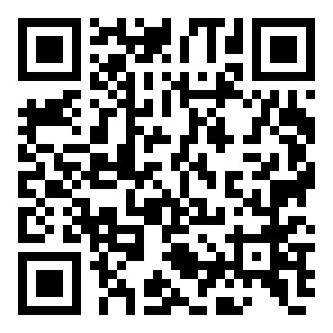

https://bit.ly/43CQsi5

QR Code
เข้าร่วมการประชุม
Meeting ID : 2510 273 5288
Passcode : WATW323
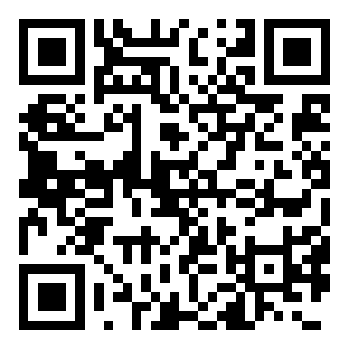

https://bit.ly/46V9CTd

